Foro de debate de la Unidad 4 “Componentes. Parte 1”

Foro de debate de la Unidad 4 “Componentes. Parte 1”

Tuesday, 26 de November de 2019, 12:24

*En caso de tener que desarrollar una home para una pagina de viajes. ¿Que componentes imaginas que debes desarrollar?*

Re: Foro de debate de la Unidad 4 “Componentes. Parte 1”

de [Luis José Carballude](https://campus.utnba.centrodeelearning.com/user/view.php?id=118976&course=10629) - Thursday, 12 de March de 2020, 10:07

Primero un componente contenedor HOME, y ahi el resto: HEADER, MENU, pondria un BUSCADOR, OFERTAS y claro el FOOTER

Claro se podria componentizar aun mas cada contenido, pero para un ejemplo mas claro prefiero en este caso hacerlo de esta forma.

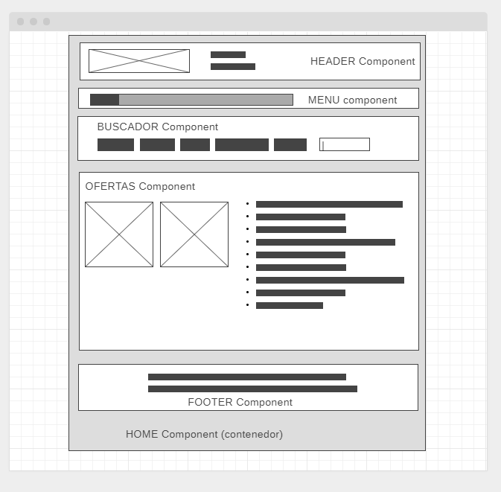

Re: Foro de debate de la Unidad 4 “Componentes. Parte 1”

de [pablo vaccari](https://campus.utnba.centrodeelearning.com/user/view.php?id=26893&course=10629) - Friday, 13 de March de 2020, 13:33

Tomando como ejemplo una pagina aleatoria de compra de viajes  
Un CONTENEDOR GENERAL (en amarillo)  
MENU, BUSCADOR, FILTRO y OFERTAITEM (en Rojo)  
Un CONTENEDOR OFERTAS (en amarillo)  
  
Un Footer por supuesto, aunque no este en la imagen  
  
Puse en rojo los que considero que podrian ser "Componentes de Presentacion"  
y en amarillo "Componentes Contenedores"  
  
Espero el profe pueda aclararme bien la duda de como se diferencian estos dos tipos de contenedores en la práctica

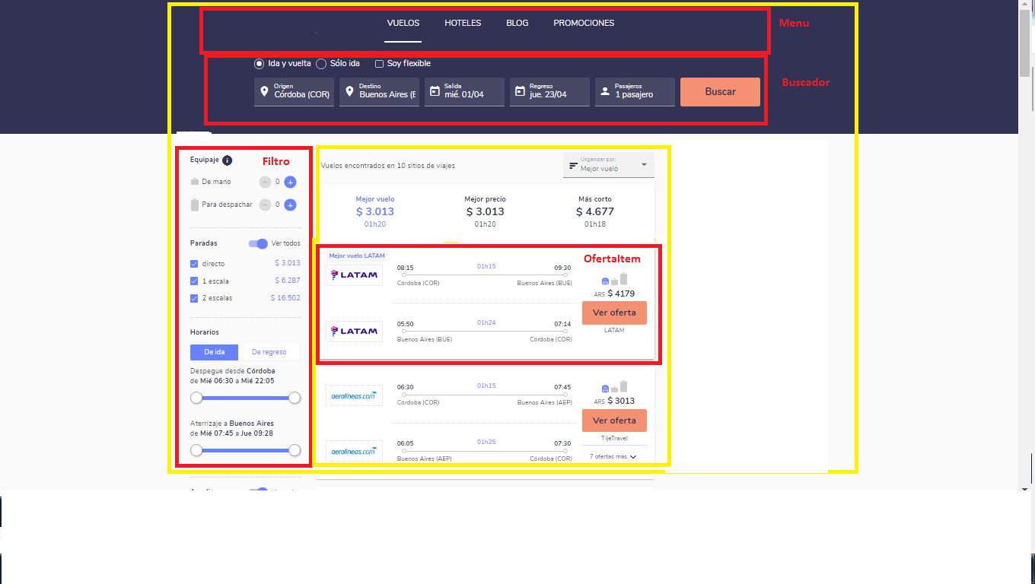

Re: Foro de debate de la Unidad 4 “Componentes. Parte 1”

de [Fernando Andreassi](https://campus.utnba.centrodeelearning.com/user/view.php?id=91128&course=10629) - Saturday, 14 de March de 2020, 16:11

Este planteo está correcto.

A rigor de verdad, React no distingue "componentes de presentación" de "componentes contenedores", para react son simplemente "componentes".

Sin embargo esta distinción puede servirnos para identificar a los "componentes de presentación" como aquellos que muestran elementos de UI, mientras que los "componentes contenedores" son aquellos que agrupan "componentes de presentación".

Por otro lado, lo que hoy está definido como una cosa, puede convertirse en otra en el futuro, por ejemplo:  
En tu caso el menú está considerado como un "componente de presentación" entonces asumo que las opciones del menú son parte de ese componente. Ahora si más adelante se decide que cada opción del menú se va a convertir en otro componente, entonces menú pasará a convertirse en un "componente contenedor" de los nuevos componentes que representan las opciones.

En síntesis, el desafío con react en este aspecto es definir una jerarquía de componentes que tenga un sentido dependiendo del proyecto. La medida por al cual vamos a subdividir componente es similar a la que usamos para partir una función en varias funciones y esta medida tiene que ver con la posibilidad de reutilizar componentes.

Saludos.

Re: Foro de debate de la Unidad 4 “Componentes. Parte 1”

de [Noelia Maria Elizabeth Sánchez](https://campus.utnba.centrodeelearning.com/user/view.php?id=112454&course=10629) - Monday, 16 de March de 2020, 01:00

Buenas, bueno dejo mi aporte de cuales serian mis componentes para la pagina de viajes:

1- Componente header - logo

2- Componente nav  - menu

3- Componente buscador

4- Componente paquetes ofertas

5- Componente articulos - info adicional

6- Componente footer

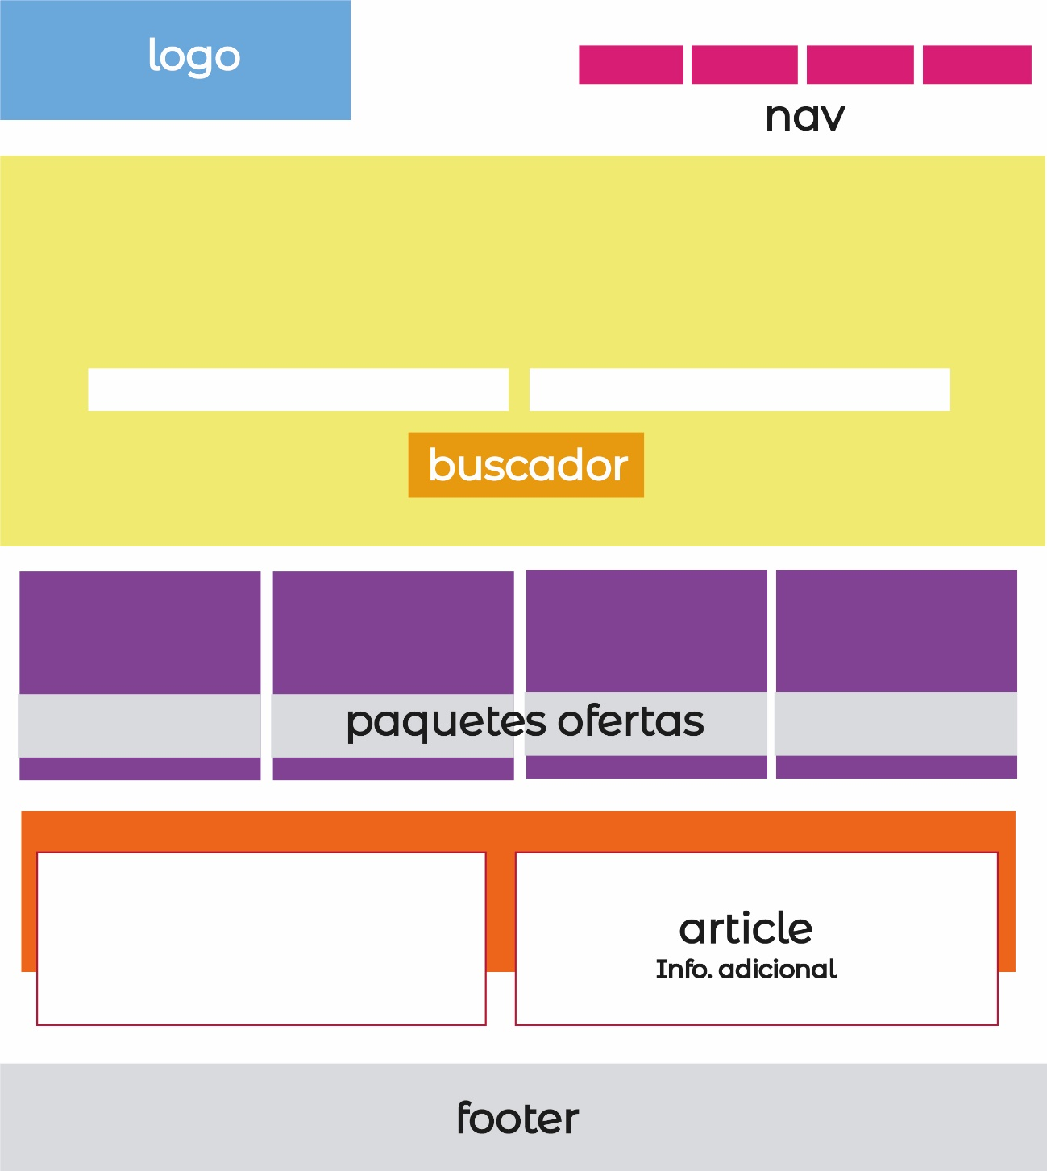

Re: Foro de debate de la Unidad 4 “Componentes. Parte 1”

de [Nicolás Scandizzo](https://campus.utnba.centrodeelearning.com/user/view.php?id=112970&course=10629) - Tuesday, 17 de March de 2020, 19:19

viendo un poco las diversas paginas de viajes, casi todas cumplen con un mismo esquema de distribución de componentes:

1- Comp. Contenedor Global.-

2- Comp. Header.-

3- Comp. Nav.-

4- Comp. Buscador - Config de Búsqueda.-

5- Comp. Ofertas - Dinámico.- (cambia de acuerdo a config de búsqueda)

6- Comp. Ofertas - Paquetes - Publicidad

7- Comp. Footer .-

Saludos.-

